3/2 Seminar
嘉宾介绍
Winnie Chi-Man Yip: 哈佛大学公共卫生学院全球卫生政策与经济学教授、哈佛中国健康合作项目主任 （主持人）
Gabriel Leung: 香港大学医学院医学院院长，Helen 和 Francis Zimmern 人口健康学教授、世界卫生组织COVID-19专家组成员（最近对武汉进行了实地访问）、哈佛大学MPH校友
Barry Bloom: Joan L.和Julius H. Jacobson公共卫生研究教授
Marc Lipsitch: 哈佛大学公共卫生学院流行病学教授、传染病动力学研究中心主任
William Hsiao：K.T. Li经济学研究教授
Alex Ng: 腾讯医疗保健副总裁、Bill＆Melinda Gates基金会前中国项目副主任及健康与创新负责人、哈佛大学MPH校友

合办机构
中国健康政策和管理协会China Health Policy and Management Society

主持人开场介绍
Winnie Yip: 在会前我们需要先强调本会的重要性，这次疾病被命名为COVID-19，即新型冠状病毒病。我们必须时刻记住，这是一种新发传染病，“新发”一词意味着这种疾病存在很多未知的需要科学家去探索发现的内容和可能性。今天本会的目的就是去了解对于这种疾病，什么是已知的，尤其是其易传播性和其严重性，和什么是未知的。在疫情开始之初，我们曾经怀疑它是否只是一种动物源性疾病，直到后来它被证实可以人传人，但是我们依旧没有完全了解它的空气传播机制。无症状者是否可以传播？病毒可以在环境中存活多久？政府领导人应该如何做决策？在中国，这次疫情爆发的时间可以说非常不恰当，因为正好是在中国春节的时候，也就是每年交通量最大的时候，他们称为春运。2019年中国的交通量大概是29亿次，而在2020年的1月10日至25日，交通量就可达到11.4亿次之多。这是外出打工的人每年回一次家的大事件。这一事件同样也对中国的社会经济发展有着重要的意义。领导人如何做决策，这是非常难的问题。

William Hsiao
我就不再赘述科学方面的话题了，但本次会议的主题是决策和不确定性，现在我想讲讲我们需要做什么决策，希望可以提供给你们一个思考的框架。如果你们是决策者，不论是首相、总统还是独裁者，你是要在这样一个大流行中做出决策的人。做决策不但要考虑科学，更要考虑政治，任何决策者和党派都希望可以保住乌纱帽并连任。你需要考虑的另一点是社会动荡。当你宣布潜在的大流行存在时，就像现在的美国，尽管只有60例确诊（截止至3月2日），口罩和消毒液都已经断货了。在中国，在官宣之前，甚至仅仅是社交媒体上关于流行的非正式传言流出时，水和食品就已经在一些地点断货了。如果你是决策者，你必须要考虑到社会动荡和在公众中产生的恐慌。
当然，你还得考虑经济后果。相信你也看到了大流行会对经济产生影响，比如就业。如果你观察波士顿的餐厅，我收到的数据表明生意已经下滑了1/3。所以你出去吃饭再也不用等位了，这是好消息。至于机票预定，已经下降了至少25%。这还仅仅是在美国。这就是经济影响。
然后，在中国的决策过程中，就像Winnie说的，还有文化影响。流行发生的时候，中国正准备过年。你要提前大约一个月回家过小年，扫除厄运，和父母一起过小年，这是中国长久以来的传统。如果你是中国的总理，这些你都要考虑：通过宣布疫情，我会给民众的生活带来多大的影响？我要如何宣布？何时宣布合适？除了宣布外我还要做什么措施？何时采取行动？我想要你们花几分钟仔细思考一下这些问题。你们中的大多数都是科学家，但如果你想要你的科学转变成政策，你必须共情政策制定者。即使在这种情况下，他们考虑的也不单单只有科学，还要考虑付出什么代价。之前的嘉宾用到了“快速行动”这个词，但如果我快速行动，会将公众置于恐慌之中。谁来承担这个后果？这就是为何政治领袖需要顾虑很多的原因。
这里我先暂且不谈这个，让我们聚焦在一个特定时期，比如1月1号和2号，新型冠状病毒被定序。这是新病毒存在的证据。然后中国采取了行动，在23号封锁了武汉。所以在1月2号到23号之间的21天，如果你是负责人，你会实行不同的沟通策略和行动吗？在这短短三周时间里，病毒以指数倍的增长，这是你能够确认的。1月2号中国通知WHO自己发现了新病毒的序列，1月5号，中国共产党中央政治局常务委员会, 就是中国的7位领导人就这些新信息进行了会谈，在短短三天内。然后在一月，他们从上至下从北京向武汉下达了命令。因为我们知道这些顶尖的决策者并不是直接决策者，但他们可以给真正的决策者意见。一月的第一周，他们从北京前往武汉。我们当时没能见到他们，因为他们取消了会议，说 “抱歉，我们要去武汉。”1月15号，中国指派钟南山博士来领导沟通和宣传活动。然后22号，习主席宣布封锁武汉。23号，武汉被封城。这就是整个时间线。
接下来让我们看一下中国的行政结构是否能被优化，决策是否可以更及时更好？（简单介绍了一下中国的行政结构，见下图）为了处理这次流行，中国实际上需要调动33个机构。
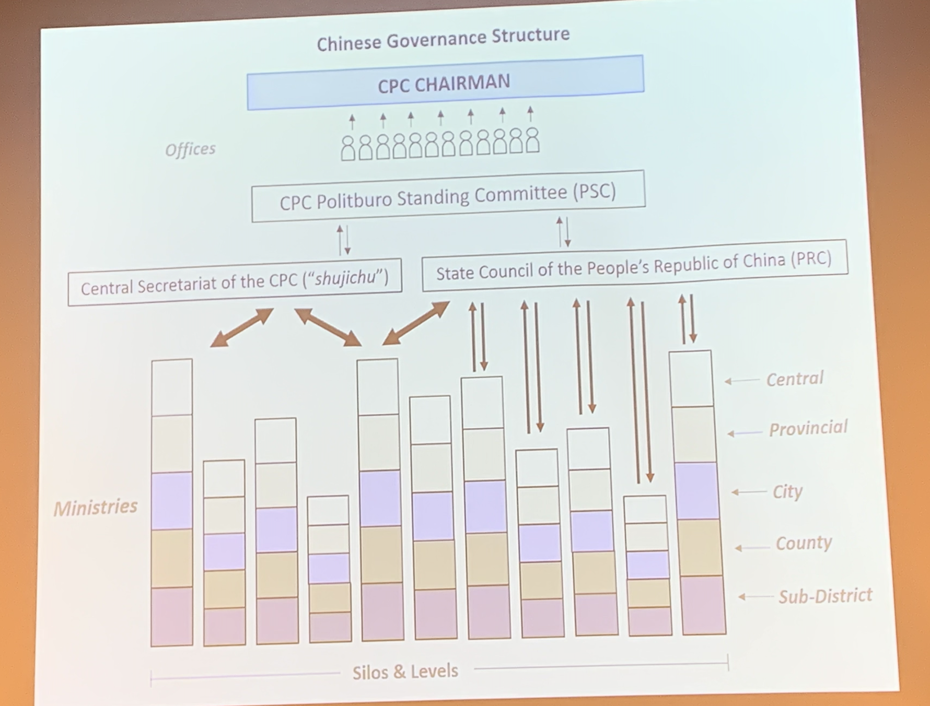在咨询委员会就职的嘉宾提到：为了处理紧急状况，美国需要调动17个机构，而中国是美国的两倍。这个背景下，机构间协调不利，甚至相互竞争，出于自己的权力考虑，他们不愿共享信息。中国最高领导人会有很多幕僚，他们由一群可靠的人组成，这些人会汇总科学和其他方面的信息，然后做出决策。这在政治中很常见，白宫也是这样，然而中国的组织更正式。所以中国的决策和行动是由行政结构决定的。图中的列，每一个都有自己的权力和预算，正如我之前所说，他们一般不会合作。在我看来，SARS之后，中国拥有了世界上最好的传染病监控和报告系统。每天早上，卫生部部长要做的第一件就是读由全国的感染报告。下至乡镇，中国都设立了电脑和互联网系统，他们每天必须在凌晨3点前上报，然后数据经团队分析后上报部长以便他早上第一时间阅读。但这是科学，这是数据。你将如何解释数据？尤其在这种不确定性下？传播途径是什么？1月2日的时候，中国还不知道这是人传人还是只是动物传人。传染系数是什么？该病毒会给人类带来多大的威胁？这里要打一个大问号。但他们知道这是传染病，因为武汉病人已经呈群集出现。病重的已经住院了，也许一些发病更急的在确诊前已经去世了。这些都是决策者当时面对的未知性。我想询问专家组中科学家的意见，包括Barry, Marc和Gabriel。你们都是科学家，如果在那个节点，你如何考虑其他的代价，比如社会动荡、你和你的党派的政治处境、中国习俗——你将要阻止11亿人回家过年的脚步。你要如何取舍？这是经济学家会考虑的问题。我想要说的是：科学真的很重要，但科学不能决定政策的最终答案，因为还有社会影响、经济影响和中国的文化影响。所以，当很多人夸夸其谈如果做决定的是自己，情况会有所不同时，请先思考一下你做出了什么取舍。因为我在世界各地的工作中，决策者需要的是受过科学训练的、理解政治学的、能够为决策者分析取舍的人才。这些人才需要把政治和科学结合起来，然后让决策者做决定。

Alex Ng
我不以科学家或者经济学家自居，但我想分享一下我们腾讯团队是如何应对这次疫情的。我认为首先要考虑的是，作为一个私企，我们在做什么，为了什么，这体现了我们的初心。我觉得腾讯的初心是两个同样重要的价值观，一个是我们如何为用户创造价值，另一个是我们如何用技术造福社会。我准备从三个方面概况我们在这次疫情的工作：1.我们的社会责任，2.我们提供的信息，3.我们开发的工具。
第一，腾讯很快成立了15亿人民币（超过2000万美元）的专项资金，主要用于购置一线医疗用品。在1月疫情的早期阶段，我们帮忙从世界各地采购口罩等保护用品，然后迅速运往武汉前线供医护人员使用。同时我们也为民众提供了保障，也希望能在这段充满恐慌的时间给大家带来希望。现在我们可以看到对于疫情的恐慌在全世界范围蔓延，民众蜂拥囤积食物和医疗用品。这样的行为，为医务工作者和疾控人员追踪监测接触者的工作增加了难度。我认为这是我们从公司角度出发花很多钱买这些东西的原因。同时，我们保留了5亿人民币的科研经费，主要用来研发疫苗和进行流行病学研究。这次的疫情将会是长期的挑战，可能要数月甚至数年才能平息。我们想把我们吸取的经验转化，用来帮助我们更好的准备未来可能的其他疫情。
第二，腾讯同时也在关注疫情中的信息传播。坦率说，我觉得虚假的信息传播所导致的民众不信任，是疾病大流行下需要攻克的一个严峻问题。在社交媒体如此发达的现在，当我们提倡民众在现实生活中的实现社会隔离时，我们实际在把大家都推向社交媒体，也增加了相关人员的工作难度。有时候站在个人的角度，我们很难意识到网络上有多少关于“治愈新冠”的谣言在传播，而这样的现象在中美普遍存在。利用社交平台有效控制虚假消息，并正确宣传必要的预防和治疗措施，能促进减少民众的恐慌。我们也迅速和政府合作来打击线上的诈骗造谣等行为。同时鉴于公众对权力机关对疫情的处理存在不信任的现象，我们在平台上开发了网上举报功能，让群众写评论举报各种不好的行为，这些声音能直接传达到国务院。我们和卫健委、WHO的专家紧密合作来打击谣言。
腾讯一开始做的一件事就是通过微信向公众传达中国疫情的实时通报。我们在微信钱包里开发了一个小程序。我们希望能告诉大家累积的确诊病例，死亡率，治愈率等信息，并将这些信息按省份和城市分组。我认为这是很有意思的一个过程，因为我们得了解人们关心的是什么，对他们最有用的是什么，我们如何把枯燥的WHO报告和普罗大众联系起来。一开始人们最关心确诊的数量以及传播的方向。当疫情从湖北发展到其他省的时候，大家关心的就是自己所在的省市有没有输入病例。一段时间之后人们对上千的每日新增病例数已经麻木了，人们也意识到武汉和武汉以外地区的情况还是很不一样的，因此我们的团队在展示数据时相应做了改变，把武汉和武汉以外的地区分开。我认为这是一个重要的转折点因为正如Gabriel所说，在大城市R0（基本繁殖数）在减少，但同时大众并不太清楚情况具体是什么样子。最直接简单的办法就是给大众展示曲线图。湖北以外地区的新增病例数在减少，说明新冠在湖北以外的传播显著变弱。很重要的一点是我们怎么让普通公众明白这些数据的含义。同时我们要注意我们不能在这个信息公开的过程中传播恐慌。以上是我们首先采取的行动，这些信息都来源于国家卫健委。
第三，在疫情中，腾讯团队开发了相应的工具。例如，我们开发了在线聊天机器人（发热自查）。人们可能担心自己生病了但不知道该如何应对，因为大部分人得到的指示是留在家里。但我们想确保那些需要医疗帮助的人能够去到发热门诊和能治疗新冠的医院去，而不是呆在家里。在卫健委发布了新的新冠确诊标准和指导意见之后，我们持续更新发热自查工具，帮助识别需要看病的人。我们开发发热自查的本意是针对那些无法用电话联系或者其他方式接触医生的网上用户，避免大家一窝蜂去医院的现象。从我们在这个平台收集到的数据来看，大部分人其实没什么症状，他们大多出于对于疫情的恐慌。我们甚至发现有用户每小时都登录发热自查来报告体温，一天报告了大概20次，直至体温高于37.3摄氏度，并且立刻认为自己有症状然后决定去医院，幸运的是他没有感染。我们意识到发热自查最大的贡献是帮助人们减少恐慌，防止人们一窝蜂到医院去，即使是在没什么症状的情况下，这样的行为实际上是浪费了珍贵的医疗资源。我觉得我们的平台是应对大流行的一种创新方式，能在保证有症状的人去医院的前提下减少公众在医院的不必要的聚集。关于发热自查的聊天机器人，我们和政府合作开发了心理自测，能测试大家的心理健康。我们也把这个功能与政府的心理咨询热线连接起来。
我们同时也开发了免费线上咨询的平台。人们在去医院之前能免费与医生在网上交流来确认是否真的需要去医院。我们软件能告诉用户最近的发热门诊位置并且提供导航。此外，这个软件和滴滴打车绑定，能预约特殊的出租车送用户去医院。我们会提供保护措施的建议来保护用户和路上送他们去医院的人。通过收集确诊病人定位的信息，平台帮助用户查看所在的楼、乘过的高铁等地方有没有确诊。用户通过输入电话号码或者座位号就能看自己距离确诊病人的距离。我们同时也致力于对公众的热点科普，通过收集相关文献和权威来源的指导意见，给公众解释疫情现状和自我防护措施。我们还通过平台提供口罩预约的服务。在疫情初期，口罩是最紧俏的商品，可以说千金难求。几周之后当政府组织口罩生产，供应量上来之后人们开始不惜在街上排几小时队来买口罩，这是不可取的。因此我们迅速与政府合作开发了app开协调大家预约口罩购买，避免大家扎堆排队造成的感染风险。
以上是我的全部分享。我介绍了一些腾讯面对公众的工作，但在后台我们也和政府、疾控中心紧密合作。

问答环节
感谢各位专家和你们丰富的分享，下面我们进入问答环节。
Q1： 现在我们并没有充足的试剂盒，那如果有人发现自己出现了相似的症状，TA怎么判断自己是感染了新型冠状病毒还是仅仅是一个流感或普通感冒呢？
A: 这种情况确实没办法判断。一个建议是可以看看有没有和确诊病例的接触史，但现在有很多还没有被发现的病例。所以还是需要等到检测能力提高之后才能解决这个问题，我觉得现在也没有什么更好的答案了。
A: 我同意，检测可以帮助诊断，也可以帮助流行病学分析。

Q2：您预期在接下来几个月，这里和世界范围内的旅行限制会怎样变化？
A（Marc）: 就像刚刚嘉宾讲到的，政治家听科学家的意见，但是有时他们可能并不听，他们就按自己认为正确的方式做。我觉得这是在我们这个国家很可能发生的。现在的确大家都在讨论旅行限制到底是好还是不好。我觉得，对于有大规模感染和病例数量的地区实行旅行限制是显然的，问题就在于我们是否要把限制施加到更多出现病例的地区。这个取决于你怎样判断自己相对的病例数，所以除非我们能够清楚的把握现在这个国家的情况，我们是没有合理的答案的，只是做出自己的选择罢了。如果疫情发展到全球各处传播，那时候可能旅行限制就不是特别相关了。跨国旅行可能很多为了某些大型聚会，比如现在这场，那这些情况就有些不合时宜了。

Q3： 媒体上有一种说法是，等到春天到来时病毒就会自行死亡。这种说法可靠么，有没有证据支持它可能只是个季节性病毒？
A：是的，确实有证据显示冠状病毒，尤其两种β-冠状病毒会每年在全球流行。它们有时会在一月份出现一个峰值，虽然有时并没有峰值。从我们现在病毒的了解来看，病毒传播会出现季节性的波动，高发期可能是在秋天到初冬，如果它和其他冠状病毒类似的话，之后可能会被抑制。所以简短回答的话，可能会被抑制一点，这个病毒看起来是季节性的。SARS其实并不是被季节变化消灭的，而是靠我们所知道的很强硬的公共卫生干预手段。
再补充一点，大流行流感可能是研究高发期之外的一个很好的模型，它不是在一月，而是在九月、四月或者其他时间。原因也很好理解，所谓季节性其实很复杂，还有空气传播的波动水平、空气的特性、学校学期的时间、易感人群、群体免疫等因素。所以当你周围有很多易感的不良环境时，病毒就很容易传播了。

Q4： 对于川普审查美国疾控中心和其他机构的信息，我们应该有怎样的担忧？
A： 这是一个关于美国瘟疫应对的组织问题。在911事件以后，美国有17个政府机构都很高兴，因为美国开始重视重大灾难的应对机制，瘟疫就是其中一个。想要让联邦政府有一个协调的应对，是需要一些智慧的。在上一任行政机构中，17个机构的巅峰时刻都是很突出的。在白宫中有一个负责瘟疫应对的办公室，由一个很自信的女性掌握，在国家安全委员会中也有一个办公室，也是由一个很自信的女性掌握。想想我们政府与每个代表性的机构定期沟通，这是需要付出努力的，政府要能够互相连接、可沟通、去讨论需要的资源、要做的事情。这是第一点。
第二点，医疗健康并不是由联邦政府中央管辖的领域，它是每个州的功能。这很可怕，但确实每个州都有不同的税收或法律。联邦政府的角色就是去监督、规划、建议美国疾控中心，但并不是他们在地方的代表机构。所以这是一个分散的系统，从原理上来说，如果有足够的资金，那就能反应足够快。
这就延伸到了第三点。在我的经验里第一次接触防疫基金，是在2001年9月11日之后。我意识到对于国家学术委员会的成员来说，最难的不是从国会里拿钱去建城墙或者做炸弹，而是了解你的钱，是让国会把钱安排在你随时可以提取的银行账户里。在上次的疫情中，国会花了七个月时间去通过立法调取资金。你还没开始做呢，疫情就结束了。
在白宫中有一些科学工作者是很理想的，就像Bill说的，当白宫里没有科学家、甚至你都不知道谁是流行病与感染领域的科学家的时候，每一个政治决定都是非常困难的权衡，那就会有麻烦了。
我重申这些并不是去挑战Bill刚刚说的，我是想强调什么是速度？新加坡有一百多个病例，他们很快就做出反应，就在他们知道即将有大问题的时候。一百多个病例，他们可以去追踪每一个接触者。而一旦有了10000个病例的时候，这就是一件很困难的事情了。所以我觉得我们的反应不够迅速。从中国向世界发出信号说麻烦就要来了，到我们上周五才举行的第一次顶级政府领导委员会会议，需要等待所有机构的响应。

Q5：从这张图表中我们可以看到，从12月31日到1月20日这段时间好像没有发生什么。而钟南山医生站出来说病毒可以人传人，这是一个关键节点。之后就有了一些系列措施，比如封城、建医院等等。如果能够再来一次的话，在这段时间里，当你知道可能会有一个新的疾病出现，你会有什么建议？可以是对任何一个国家，不一定是中国，你会说什么呢？
A： 我觉得在疫情开始发生或者后面曲线的任何一个节点时，你都需要意识到自己看到的是什么。我展示的这篇论文是发表在中国疾控中心CDC Weekly上面的，由疾控专家吴尊友等撰写。它展示的曲线是回顾性的，我觉得在当时是很难像现在一样看清到底在发生什么的。
我想提醒你们去留意这个橙色的柱子，有八个报告病例，我不能确切说出他们的对应，但是这就是当时世界能够看到的了。这不是症状发作的时间，因为他们需要经过诊断、确诊还要回顾症状发展去确定曲线。所以首先，要想提前做出反应，就需要留意传染的动态和数据的报告。这通常会滞后10-14天，取决于病患就诊并接受检测的速度。基于这些，提前做出反应就显得非常重要，后面能够更好应对。这就是为什么大家都喜欢即时的RT，因为它能够帮助你即时决策。
最后，我想说实际上在一月中旬的时候，世界范围就开始通过发现的海外病例来估算武汉疫情的状况，那时候我们在日本、泰国已经看到两三个输出病例了，这两个地方都是中国大陆出境游的首选目的地。所以在我们看到这些海外输出病例并回头估算疫情范围的时候，这就是第一次敲响警告了，这不是靠回顾性分析的疫情曲线。
就像在华盛顿州，我们的遗传学家….当时在西海岸实际上已经在采用相似的方法，去推算华盛顿州可能的规模。我觉得几百个是最好的中间估计。
A：在十一月底到十二月初的时候就已经检测到零星的病例了，一位医生提醒了人们但是被训诫了，这就是一个失败。Bill刚才说的对，在2003年的时候公共卫生机构之间的沟通效率很差，中国有着很强大的沟通系统，但是它并没有成功的被提前应用。
就像我刚才说的，当有一百多个病例的时候，你可以追溯他们，但是当有上千个病例的时候，一切都太晚了。
A（Bill）：我还是想早一点提醒公众，我们遇到的是一个从没接触过的病毒，我们不知道它的致死率到底是怎样的，但是我们要紧密关注。消息要有序的、准确的传播，因为现在网络上都谣言混杂。我们让国际上的人们都自由的进入，来展现我们的客观和开放，以此赢得人们的信任。
但是同时，我觉得我们需要做更多的准备。如果这变成了一个很严重的问题，我们需要怎样的防护服？我们怎样调动更多人力和设备？等等这些。我觉得在那段看起来“平静”的时间，中国并没有做任何这些工作。
A（Alex）: 我没有什么特别要补充的了。另外有一些方面，我们现在做的工作在未来可以进一步扩展。比如我们可以思考怎样发展线上医疗服务，并且借助政府的推动去让线上问诊更加活跃。还有一点，我认为我们应该注意到大数据的可能性，而不是仅仅等待着病例被报告出来。我们怎样去扩展这些监测网络，其实可以从现在开始挖掘一些线上大数据，追踪发热等趋势。这确实能帮助我们给疾控提供更多信号，而不是等着已经扩散的病例在系统里被报告。这是我们与政府合作的一个领域，如果我们能够提供这样的大数据平台，而不只是大数据服务，那么我们怎样去聚合这些大数据并且让他们能够帮助官员们做出正确的决策。

